- Если у вас есть учетная запись в Trueconf, выданная Минцифры Алтайского края, то необходимо перейти по ссылке https://trueconf.alregn.ru/, скачать и установить приложение «TrueConf client». Настраивать приложение не нужно.
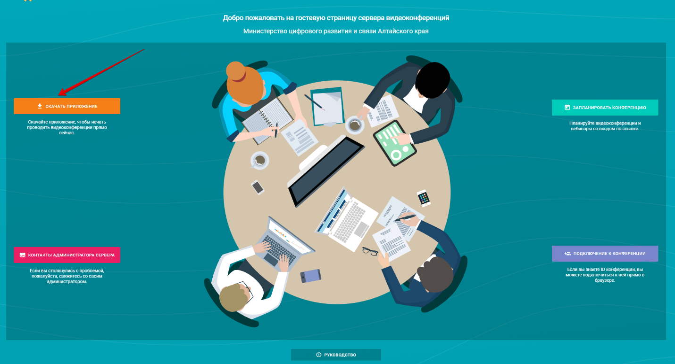

- Вставить ссылку на конференцию из новости с сайта КГБУ ОЭПАК (например https://trueconf.alregn.ru/c/4400461661) в поле «Присоединиться» и нажать стрелочку
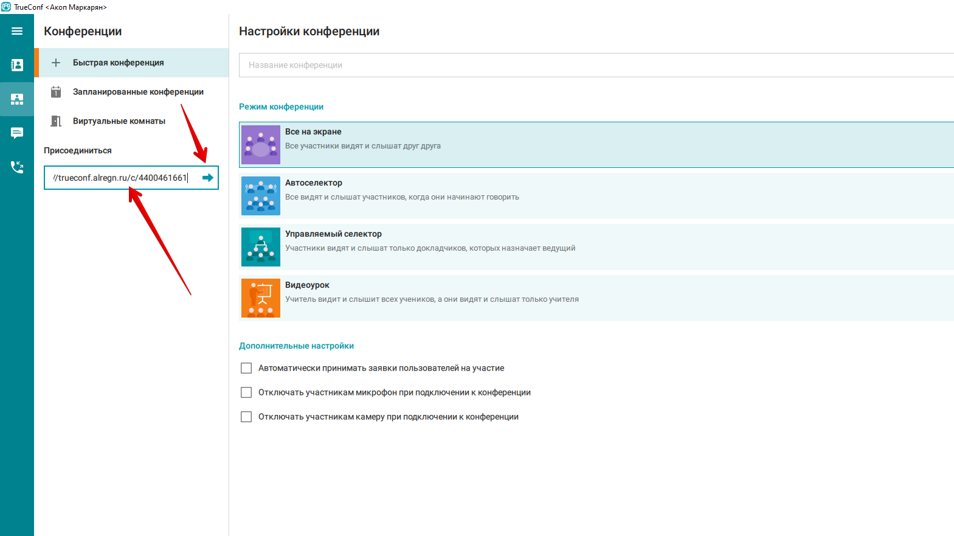
- Если у вас нет учетной записи в Trueconf, то вставить ссылку на конференцию из новости с сайта КГБУ ОЭПАК (например https://trueconf.alregn.ru/c/4400461661) в строку браузера и выбрать тип подключения к конференции «Браузер»
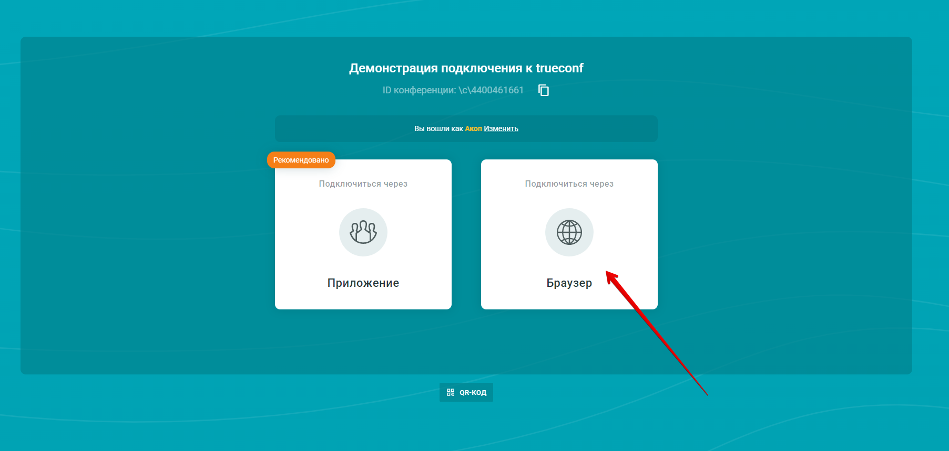

- В появившемся окне ввести имя пользователя и нажать «Войти»
Внимание! Обязательно нужно указывать наименование ведомства (например Администрация Зонального района)

